JOHAN RUIZ VELASCO LECOURTOIS

DANIEL ROJAS TAPIA

QUIMICA I

COMENTARIO DE LA TABLA PERIODICA

26/04/17

2°A

TABLA PERIODICA

La tabla periodica de los elementos es aquella que clasifica, organiza y distribuye los diferentes elementos quimicos, de acuerdo a sus propiedades y características.La función principal es establecer un orden especifico agrupando elementos.
La tabla periódica parece una cuadrícula de diversos colores, con cada cuadro teniendo una
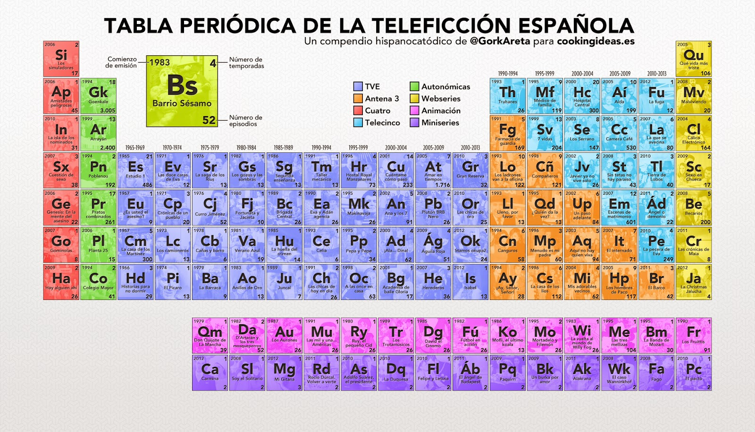
serie de letras en tamaño grande. Esta distribución tiene un sentido. A cada columna se la suele llamar grupo mientras que al as filas horizontales se las llama periodos. Por otro lado, veremos que a los distintos elementos se los agrupa con distintos colores. Cada una de estas características tiene una razón de ser, una razón fundamentada en las características que presentan los elementos. Para un lego en la materia, quiza sea innecesario tener una clara idea de todas estas características, pero lo cierto es que es bueno ir tomando contacto con estas regularidades a medida en que se avanza con los conocimientos químicos.
La tabla periódica es de gran ayuda tanto para personas experimentadas como para neófitos en la materia. Guarda una gran cantidad de información ordenada, información que es fundamental para cualquier tipo de trabajo en química. Para los estudiantes también constituye una gran herramienta de aprendizaje, herramienta que les permitira analizar muchas temáticas científicas con seriedad. La tabla se origino a partir de distimtas experiencias las cuales conforme pasaba el tiempo se iban descubriendo las sustancias. La tabla periódica es de gran ayuda tanto para personas experimentadas como para neófitos en la materia, Guarda una gran cantidad de información ordenada informacion que es fundamental para cualquier tipo de trabajo en química. Para los estudiantes también constituye una gran herramienta de aprendizaje herramienta que les permitira analizar muchas temáticas científicas con seriedad.

